ENCUESTA DE SATISFACCIÓN DEL PROCESO DE GESTIÓN DE TALENTO HUMANO

Universidad Pedagógica Nacional

Oficina de Desarrollo y Planeación

Tabla de contenido

La encuesta de satisfacción del proceso de gestión de talento humano fue respondida por **162** personas.

# Unidad o dependencia

## Tabla

| **Dependencia** | **Cantidad** |
| --- | --- |
| Centro de Innovación Y Desarrollo Educativo Y Tecnológico - Cinndet | 3 |
| Docente | 1 |
| Dte | 1 |
| Facultad de Bellas Artes | 4 |
| Facultad de Ciencia y Tecnología | 24 |
| Facultad de Educación | 28 |
| Facultad de Educación Física | 15 |
| Facultad de Humanidades | 9 |
| Instituto Pedagógico Nacional | 16 |
| Leco | 1 |
| Ninguna | 17 |
| Rectoría | 3 |
| Spe-Sst | 1 |
| Vicerrectoría Académica | 9 |
| Vicerrectoría Administrativa Y Financiera | 21 |
| Vicerrectoría de Gestión Universitaria | 9 |
| **Total General** | **162** |

## Gráfico

En el siguiente gráfico, se muestran las 11 dependencias con mayor cantidad de personas que han indicado pertenecer a ellas.

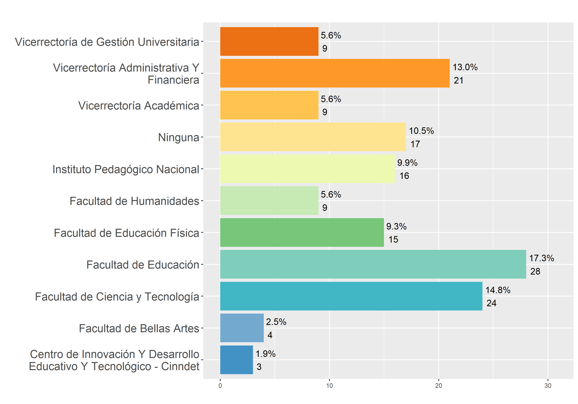

# Tipo de vinculación con la UPN

## Tabla

| **Tipo de vinculación** | **Cantidad** |
| --- | --- |
| Carrera administrativa | 7 |
| Contratista | 1 |
| Docente | 87 |
| Libre nombramiento y remoción | 1 |
| Persona externa | 3 |
| Provisional | 25 |
| Supernumerario | 29 |
| Trabajador oficial | 9 |
| **Total General** | **162** |

## Gráfico

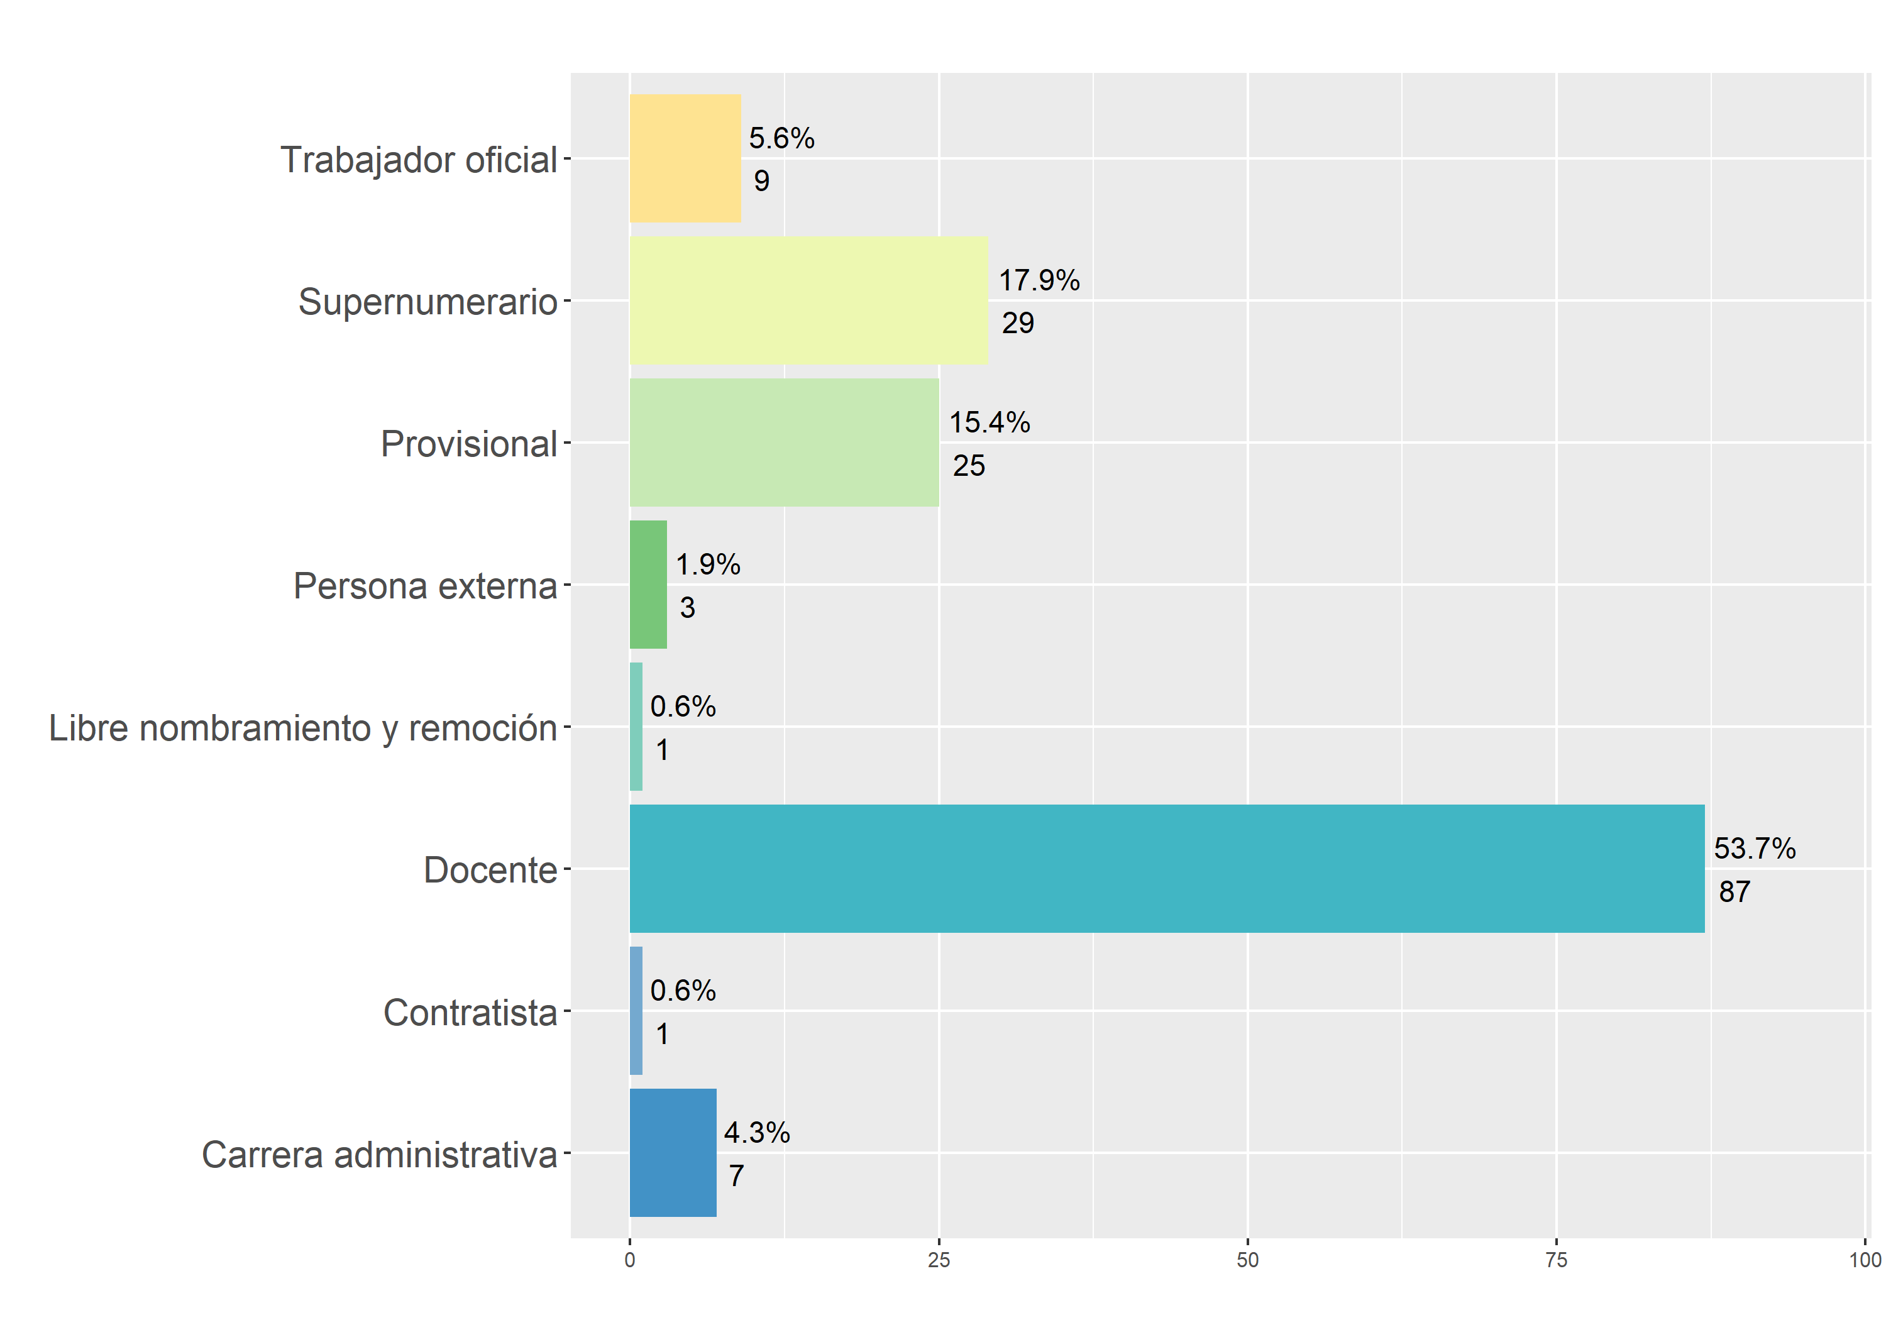

# Tipo de soliticitud

## Tabla

| **Tipo de solicitud** | **Cantidad** |
| --- | --- |
| Certificaciones laborales para trámites personales, visa, experiencia y/o escalafón | 21 |
| Certificaciones para pensión | 2 |
| Cesantias | 2 |
| Concertación objetivos y evaluación del desempeño | 1 |
| Historia laboral | 7 |
| Liquidación y novedades de nómina | 5 |
| No menciona | 118 |
| Vinculación personal administrativo | 2 |
| Vinculación personal docente | 4 |
| **Total General** | **162** |

## Gráfico

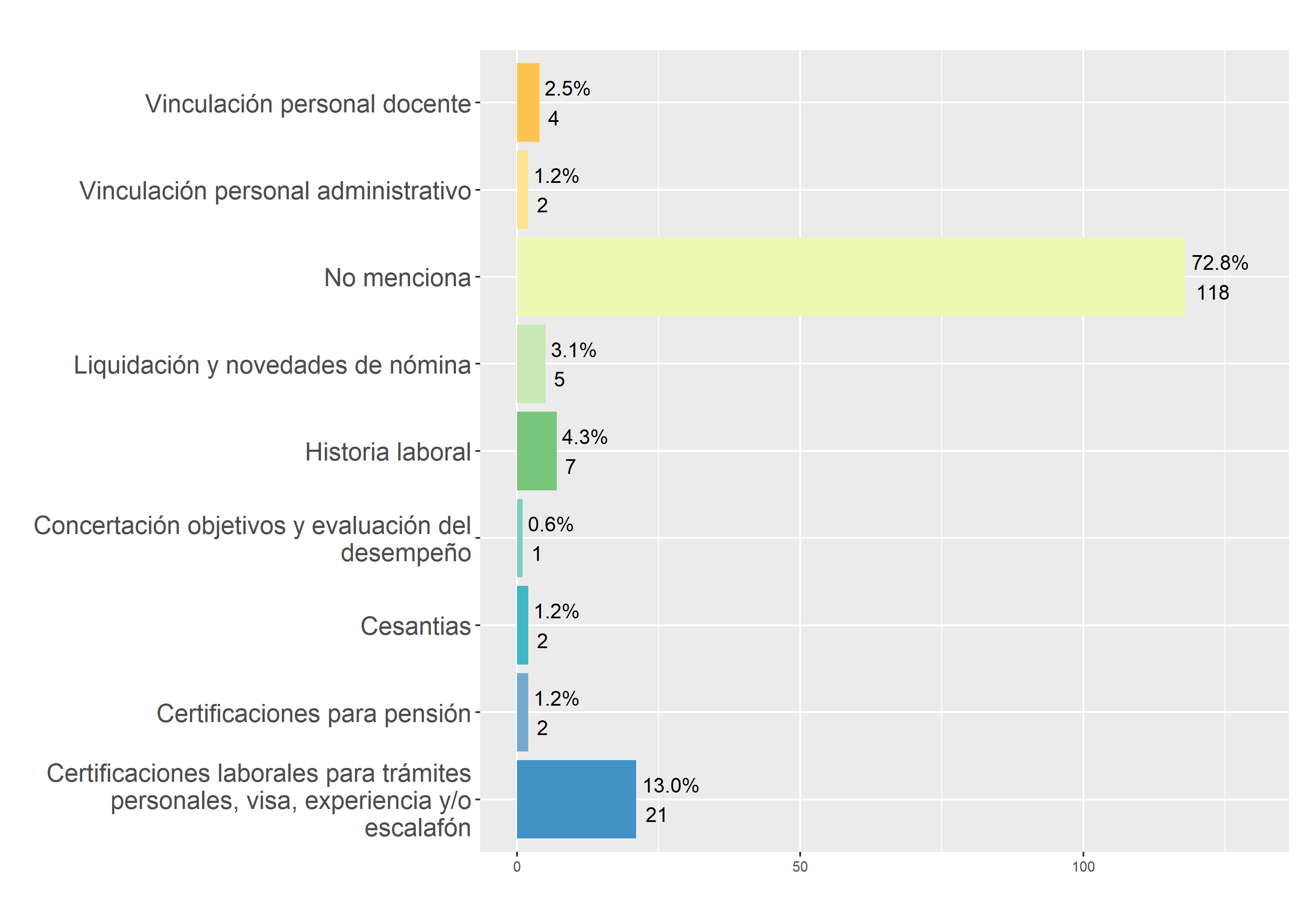

# Evaluación de la Precisión en los Tiempos de Respuesta

## Tabla

| **¿Los tiempos de respuesta fueron precisos a la normativa?** | **Cantidad** |
| --- | --- |
| No | 9 |
| Si | 153 |
| **Total General** | **162** |

## Gráfico

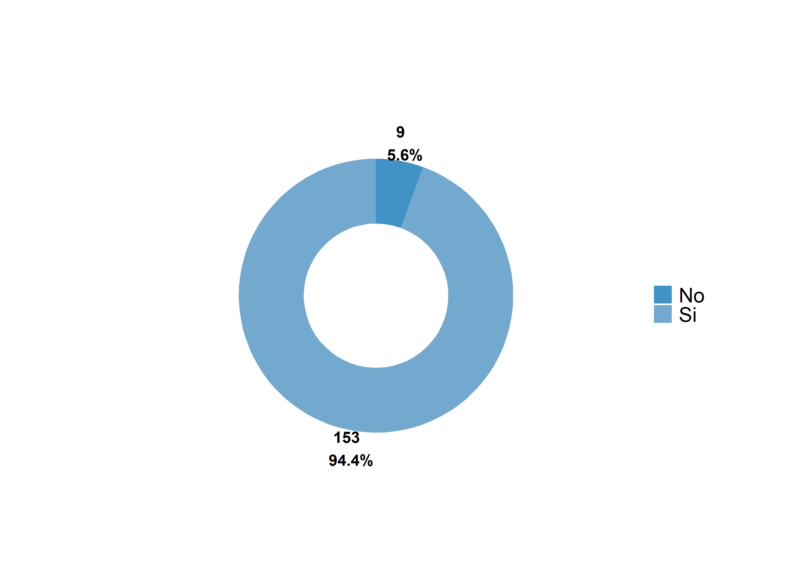

# Calificación de la Experiencia con el Servicio

## Tabla

| **Calificación** | **Cantidad** |
| --- | --- |
| Excelente | 138 |
| Muy bueno | 10 |
| Bueno | 5 |
| Regular | 2 |
| Malo | 7 |
| **Total General** | **162** |

## Gráfico

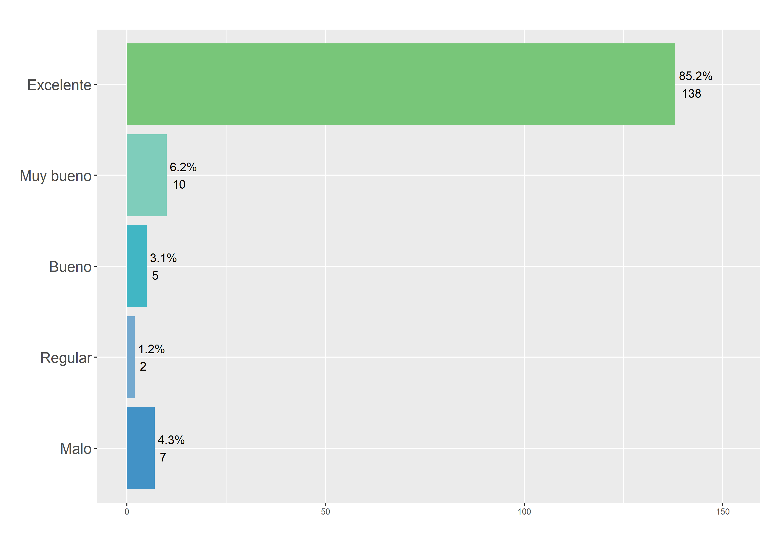

# Calificación y/o aporte por categoría (del encuestado)

En este apartado se examinan las calificaciones de los encuestados según categorías específicas. Este enfoque posibilita comprender cómo distintas unidades, dependencias o grupos perciben y evalúan los aspectos clave, facilitando la identificación de necesidades particulares y áreas de mejora.

## Por unidad o dependencia

### Tabla

| **Unidad o dependencia** | **Promedio** |
| --- | --- |
| Centro de Innovación Y Desarrollo Educativo Y Tecnológico - Cinndet | 5.0 |
| Docente | 5.0 |
| Dte | 1.0 |
| Facultad de Bellas Artes | 4.5 |
| Facultad de Ciencia y Tecnología | 4.7 |
| Facultad de Educación | 4.8 |
| Facultad de Educación Física | 4.6 |
| Facultad de Humanidades | 5.0 |
| Instituto Pedagógico Nacional | 4.8 |
| Leco | 5.0 |
| Ninguna | 4.4 |
| Rectoría | 4.0 |
| Spe-Sst | 5.0 |
| Vicerrectoría Académica | 5.0 |
| Vicerrectoría Administrativa Y Financiera | 4.5 |
| Vicerrectoría de Gestión Universitaria | 4.9 |

### Gráfico

En el siguiente gráfico, se presentan las 11 dependencias con los mejores promedios de calificación del servicio recibido.

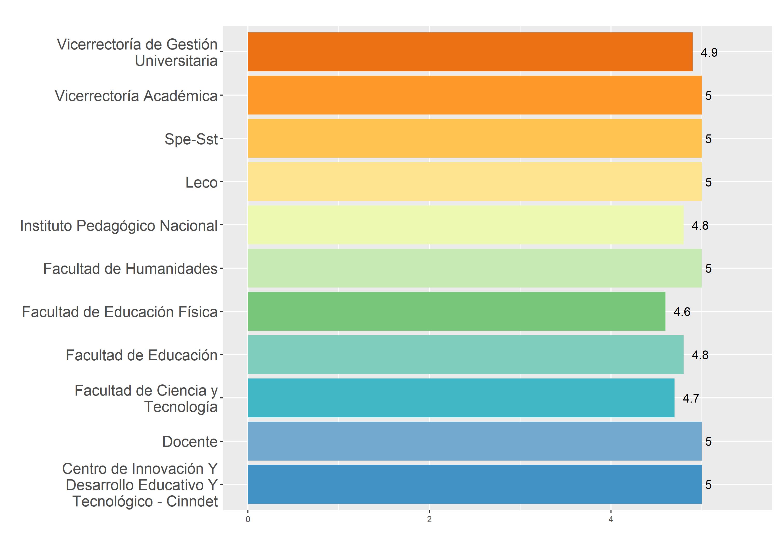

## Por tipo de vinculación

### Tabla

| **Tipo de vinculación** | **Promedio** |
| --- | --- |
| Carrera administrativa | 4.7 |
| Contratista | 5.0 |
| Docente | 4.6 |
| Libre nombramiento y remoción | 5.0 |
| Persona externa | 4.7 |
| Provisional | 4.9 |
| Supernumerario | 4.7 |
| Trabajador oficial | 4.1 |

### Gráfico

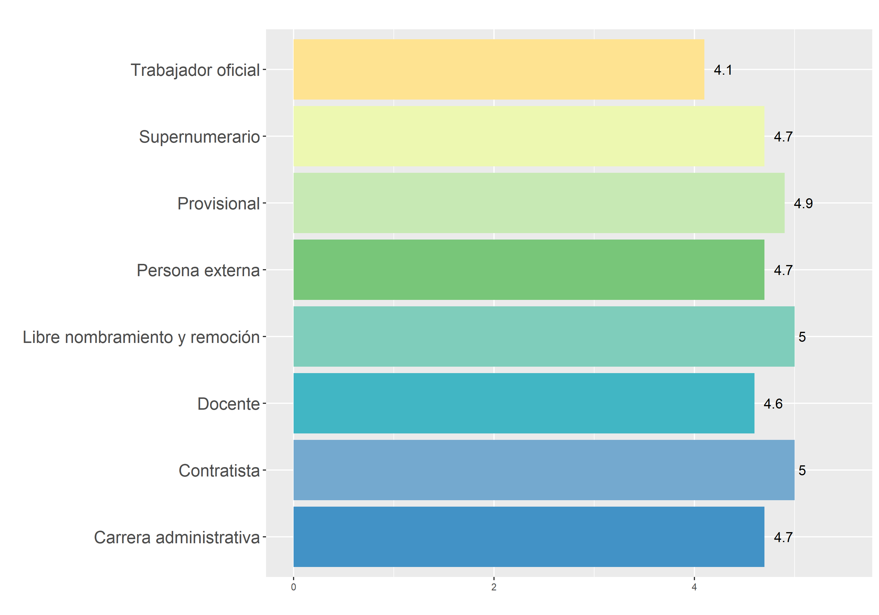

## Por tipo de solicitud

### Tabla

| **Tipo de solicitud** | **Promedio** |
| --- | --- |
| Certificaciones laborales para trámites personales, visa, experiencia y/o escalafón | 4.7 |
| Certificaciones para pensión | 5.0 |
| Cesantias | 5.0 |
| Concertación objetivos y evaluación del desempeño | 5.0 |
| Historia laboral | 5.0 |
| Liquidación y novedades de nómina | 5.0 |
| No menciona | 4.6 |
| Vinculación personal administrativo | 5.0 |
| Vinculación personal docente | 4.8 |

### Gráfico

